统一身份认证系统 2.0

技术文件

统 一 接 入 指 南

一、接入前须知

当要开始将应用接入统一身份认证时，请确认申请的应用是否已通过管理员审核通过。
在应用申请填写应用基本信息时，填写的应用服务器地址和端口，这 里填写的是域名或 ip，而不是 URL，请勿加 http://等协议头。比如填写的应用服务器地址和域名为 zju.edu.cn，在使用 CAS Client 或 OAuth 进行接入或鉴权时，访问此服务器域名下的 http://zju.edu.cn/main.do、http://zju.edu.cn/login.htm 都可进行接入或鉴权，而不被拦截。而http://t.zju.edu.cn 下的请求无法接入或鉴权。
应用审核通过后，会为应用生成唯一的 appkey 和 appsecret，开发者可使用它们选择合适的方式接入，也可进行接口调用。
根据应用申请时选择的接入方式，查看相应的接入指南，也可下载相应语言的示例代码进行本地调试。

二、接入流程

不通过
开始
填写接
入应用信息
等待审核 审核通过
结束
分配调试用户

申请应用
全校师生访问
管理员分配权限
调试用户通过后结束
使用调试用户测试
查看接入文档编码

需要注意的是，应用方进入开发的时候，只能使用分配的调试用户进行测试，只有该调试用户有权限访问接入的应用。等使用调试用户通过统一身份认证登录口测试能正常登录、退出后，调试阶段完成。后续管理员只需要分配权限，即可让用户访问。

三、接入要求

应用接入必须支持以下两方面功能： 支持单点登录；
支持统一注销；

四、接入申请

接入统一身份认证，需要先进行应用申请。联系管理员添加对应应用即可。

申请时，需填写应用所属单位信息、应用基本信息、应用申请人信息、接入配置及可选接口列表。填写信息及说明如下表：

应用相关信息

应用所属单位信息
填写项 | 说明
应用所属机构 | 请从可输入的下拉框中选择管理应用的老师所  在的机构
应用管理员姓名 | 填写管理应用的老师（点击校验按钮，用于校验填写的管理人姓名和所属机构是否匹配，且  必须为老师）
应用管理员手机号码 | 填写管理应用老师的手机号码（点击校验按钮，  如校验通过会自动填写）
应用管理员办公电话 | 填写管理应用老师的办公电话
应用管理员电子邮箱 | 填写管理应用老师的电子邮箱（点击校验按钮，  如校验通过会自动填写）
应用基本信息
填写项 | 说明
应用名称 | 填写应用的名字
服务器地址 | 填写访问应用的域名或 ip 地址

应用图标 | 要求上传 108 x 108 的 jpg 或 png 图标
开发商名称 | 应用开发方名称
开发语言 | 填写应用的开发语言，如 java/php/.Net 等
附件 | 要求：必须根据应用接入管理规范模板进行填写、盖章并上传。可上传的格式为：  pdf/png/jpg
功能描述 | 填写应用的描述信息
部署环境 | 填写应用部署时的操作系统、web 容器等
接入申请人信息
填写项 | 说明
申请人姓名 | 填写申请人的名字
申请人单位名称 | 填写申请人所在的单位名称
申请人办公电话 | 填写申请人办公电话
申请人邮箱地址 | 填写申请人常用的邮箱地址，当管理员审核通  过应用后将会进行邮件通知
申请人手机号码 | 填写申请人的手机号码
短信验证码 | 填写短信验证码

- 接入配置信息

接入配置
填写项 | 说明
接入方式 | 提供 OAuth2.0、CAS Client、SAML2.0 方式接入，  我们推荐使用 OAuth2.0 方式。
单点请求地址 | 当统一身份认证登录后，访问该地址可直接进入业务系统。并且单点地址必须包含服务器地  址（应用基本信息中的填写项）
返回属性 | 可选择认证成功后返回哪些用户属性，默认返回学工号（用户名），需要哪些就勾选哪些，不  勾选则不返回。属性说明详见后面附表。
可选接口列表（注意：仅在需要访问时填写）
填写项 | 说明
接口列表 | 目前提供修改密码接口
IP 白名单 | 统一身份认证为保障接口安全，需要对访问接口的 ip 地址做安全控制。若要访问接口，必须  填写将要调用此接口的服务器 ip 地址

附：统一身份认证成功后返回的用户属性说明

属性字段名 | 属性中文说明
CODE | 学工号（用户名）
XM | 姓名
DWH | 所属机构代码
DWMC | 所属机构名称
YHLX | 用户类型

接入审核说明

应用申请提交后，需要等待管理员审核。一旦审核通过，系统将会向申请的邮箱发送通知邮件，邮件内容包含接入时必需的参数和系统分配的调试用户信息。
应用开发人员可以查看以下提供的开发指南，进行开发调试。调试时， 使用为系统分配的调试用户进行调试，其他用户暂无权限访问。
当调试完成后，请联系信息技术中心进行权限分配。

五、开发指南

- CAS Client 方式（以 JAVA 版本为例）

单点流程图：

开始

接收用户请求

结束

应用系统首页
统一身份登录
凭证存在
服务票据有效
否
否

校验请求服务票据

跳转至认证登录页

交互时序图：

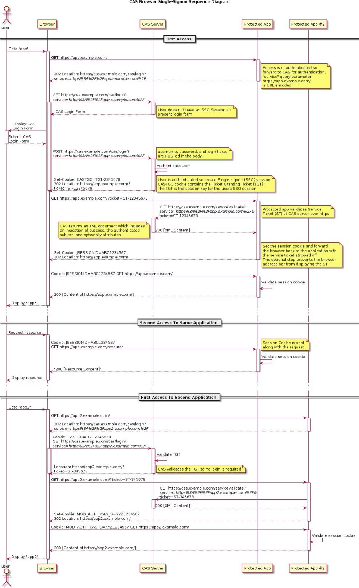

接入步骤：
第一步： 下载示例代码程序包
（ https://apereo.github.io/cas/4.2.x/integration/CAS -Clients.html ），如下图所示， 根据需要选择接入的客户端示例(这里以 JAVA 接入为例)

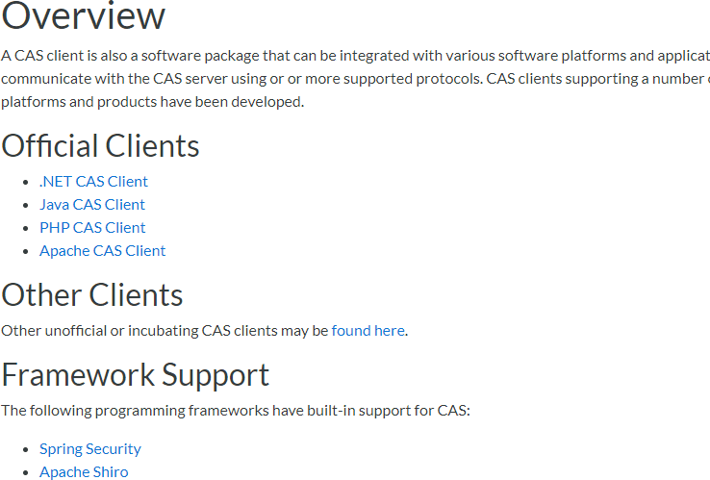
并将“lib”文件夹下所要依赖的包放置在 WEB 应用的“WEB-INF/lib”目录
下。

第二步： 修改 web 应用的 web.xml， 如下示例：

<?xml version=" 1. 0" encoding=" UTF- 8"?>

<web- app version=" 2. 5"

xmlns="http://java.sun.com/xml/ns/javaee"

xmlns:xsi="http://www.w3.org/2001/XMLSchema- instance"

xsi:schemaLocation="http://java.sun.com/xml/ns/javaee

http://java.sun.com/xml/ns/javaee/web- app_2_5.xsd">

<display- name></display- name>

<listener>

<listener- class>

org.jasig.cas.client.session.SingleSignOutHttpSessionListener

</ listener- class>

</listener>

<filter>

<filter- name>CAS Single Sign Out Filter</filter- name>

<filter- class>org. jasig. cas. client. session. Single Sign Out Filter</ filter
- class>

</filter>

<filter- mapping>

<filter- name>CAS Single Sign Out Filter</ filter- name>

<url- pattern>/* </ url- pattern>

</filter- mapping>

<filter>

<filter- name>CAS Authentication Filter</filter- name>

<filter- class>org. jasig. cas. client. authentication. Authentication Filter</ filter
- class>

<init- param>

<param- name>casServerLoginUrl</param- name>

<param- value>https://zjuam.zju.edu.cn/cas/login</param- value>

</ init- param>

<init- param>

<param- name>serverName</param- name>

<param- value>http://业务系统 ip 或域名: 端口</param- value>

</ init- param>

<init- param>

<param- name>acceptAnyProxy</param- name>

<param- value>true</param- value>

</init- param>

</filter>

<filter>

<filter- name>CAS Validation Filter</filter- name>

<filter- class>org. jasig. cas. client. validation. Cas20Proxy Receiving Ticket Val idationFilter</filter- class>
<init- param>

<param- name>casServerUrlPrefix</param- name>

<param- value>https://zjuam.zju.edu.cn/cas</param- value>

</ init- param>

<init- param>

<param- name>serverName</param- name>

<param- value>http://http://业务系统 ip 或域名: 端口</ param- value>

</ init- param>

</filter>

<filter>

<filter- name>CAS HttpServletRequest Wrapper Filter</filter- name>

<filter- class>org. jasig. cas. client. util. Http Servlet Request Wrapper Filter</ filte r- class>
</filter>

<filter>

<filter- name>CAS Assertion Thread Local Filter</filter- name>

<filter- class>org.jasig.cas.client.util.AssertionThreadLocalFilter</filter- cla ss>
</filter>

<filter- mapping>

<filter- name>CAS Validation Filter</filter- name>

<url- pattern>/*</url- pattern>

</filter- mapping>

<filter- mapping>

<filter- name>CAS Authentication Filter</filter- name>

<url- pattern>/*</url- pattern>

</filter- mapping>

<filter- mapping>

<filter- name>CAS HttpServletRequest Wrapper Filter</filter- name>

<url- pattern>/*</url- pattern>

</filter- mapping>

<filter- mapping>

<filter- name>CAS Assertion Thread Local Filter</filter- name>

<url- pattern>/*</url- pattern>

</filter- mapping>

<session- config>

<tracking- mode>COOKIE</tracking- mode>

</session- config>

<welcome- file- list>

<welcome- file>index.jsp</welcome- file>

</ welcome- file- list>

</web- app>

第三步： 将配置中标识“修改”的部分， 按照说明修改正确。

证用户信息：
第四步：根据自己应用业务要求进行编码，提供如下方式获取当前登录认
单纯获取用户名，用如下方法：
request.getRemoteUser();

如果要获取用户的更多信息，用如下方法：
Assertion assertion = AssertionHolder.getAssertion(); AttributePrincipal ap = assertion.getPrincipal(); String name = ap.getName(); // 获取姓名
Map att = ap.getAttributes(); //获取更多用户属性

第五步：如配置及编码完成后，可通过浏览器请求应用地址进行访问测试。

OAuth2.0 方式

交互时序图：

用户
浏览器
OAuth客户端(应用)
OAuth服务端（CAS）
请求应用

请求http://cas/oauth2.0/authorize?client_id=#&redirect_uri=#&response_type=code进行认证

重定向至OAuth服务端进行身份校验

身份认证

认证redirect_uri并跳转至redirect_uri传递ST作为code

请求http://cas/oauth2.0/accessToken?client_id&client_secret&redirect_uri&code获取accessToken

返回code

请求http://cas/oauth2.0/profile?code=#获取身份信息

返回身份信息

接入步骤：

第一步： 通过身份认证， 获取 code

通过构造授权认证url 并请求将跳转至用户身份授权地址，进行身份认 证 ， 参 考 链 接 如 下 ： https://zjuam.zju.edu.cn/cas/oauth2.0/authorize?response_type=code& client_id=APPKEY&redirect_uri=REDIRECT_URI
注意：跳转回调 redirect_uri，应当使用 https 链接来确保授权 code 的安全性

接口地址：https://zjuam.zju.edu.cn/cas/oauth2.0/authorize 请求方式：GET

参数说明：

参数 | 是否必须 | 说明
client_id | 是 | 应用审核通过后返回的 app_key
redirect_uri | 是 | 回调地址，填写应用接入时的单点请求地址
response_type | 是 | 返回类型，填写为 code
 | 否 | 重定向后会带上 state 参数，开发者可以填写 a-zA-Z0-9 的参数值， 最多 128 字节

注意：为授权安全，code 只能使用一次，并且有效期为 10 秒，未被使用将自动过期

第二步： 根据 code 获取 access_token

构 造 获 取 access_token 链 接 参 考 如 下 ： https://zjuam.zju.edu.cn/cas/oauth2.0/accessToken?client_id=APPID&cli ent_secret=SECRET&code=CODE&redirect_uri=REDIRECT_URI
接 口 地 址 ： https://zjuam.zju.edu.cn/cas/oauth2.0/accessToken 请求方式：GET

参数说明：

参数 | 否必须 | 说明
client_id | 是 | 应用审核通过后返回的 app_key

client_secret | 是 | 应用审核通过后返回的 app_secret
redirect_uri | 是 | 回调地址，填写应用接入时的单点请求地址
code | 是 | 填写第一步获取的 code

返回值说明：

正确时返回的JSON 数据包如下：

{
"access_token":"ACCESS_TOKEN", "expires_in":7200
}
参数 | 说明
access_token | 用户鉴权接口凭证，用来获取身份信息
expires_in | access_token 接口调用凭证时间（单位：秒）

错误时返回的JSON 数据包如下：

{
"errorcode":"",
"errormsg":""
}

第三步： 根据 access_token 获取用户信息

通过 access_token，构造获取身份信息链接请求，参考链接如下：

https://zjuam.zju.edu.cn/cas/oauth2.0/profile?access_token=ACCESS_T OKEN
接口地址：https://zjuam.zju.edu.cn/cas/oauth2.0/profile

请求方式：GET

参数说明:

参数 | 是否必须 | 说明
access_token | 是 | 用户鉴权接口凭证

返回说明：

正确时返回的JSON 数据包如下：

{
"id":"testuser", "attributes":{
[

{"CODE":"testuser"},
{"DWH":"xx"},
{"XM":"testuser"},
{"ZJHM":"xx"}
]
}
}

错误时返回的JSON 数据包如下:

{
"errorcode":"",
"errormsg":""
}

SAML2.0 方式

使用 SAML2.0 接入应用，需要在应用申请时上传 service provider（ SP） XML
identity provider(IDP) Metadata XML 请求地址为：

https://saml.zju.edu.cn/idp/shibboleth
SP 使用 Shibboleth 完成与 IDP 对接

第一步:通过如上给出的 IDP XML 请求地址，下载 IDP Metadata 配置文件
第二步:配置 SP shibboleth2.xml

在配置文件中，添加如下配置,重启 SP 服务即可<MetadataProvider type="XML" file="IDP.xml"/>

六、辅助接口 1） 统一注销
应用实现统一注销，只需使用超链接即可。链接地址示例：

https://zjuam.zju.edu.cn/cas/logout?service=redirect_url

其中，redirect_url 为统一注销后，需要跳转的地址。

七、接口返回码说明

在正式接入、调试或调用接口时，可能获得正确或错误的返回码，开发者可以根据返回码信息调试接口，排查错误。

全局返回码说明如下：

返回码 | 说明
-1 | 系统繁忙，请稍后重试！
0 | 请求成功！
4000 | 不合法的参数！
4001 | 该应用已停用或 appkey/appsecret 有误！
4002 | 无效的请求！
4003 | code 无效或已过期！
4005 | 无效的 access_token！
4006 | 当前 appkey 和 appsecret 未被允许使用此种方式接入！
4007 | 身份认证失败！
4008 | 用户访问此应用受限，禁止访问
4009 | 用户密码修改失败！
4010 | 系统未查到该用户任何信息
4012 | 该 appkey 未被允许调用此接口
4013 | 当前访问者 IP 访问受限！
4014 | 密保工具已绑定其他账户！
4015 | 密保工具未绑定登录账户用户！
4016 | 密码太弱，修改失败！

